INFORME DE RENDICIÓN DE CUENTAS
GRUPO PLANESTIC
2014

Línea estratégica 10. Calidad en Servicios y en Tecnologías de la Información y las Comunicaciones

Macroproyecto 10.1. Aprendizaje y Enseñanza

Acción: Generar estrategias para la certificación internacionales en competencias digitales ICDL en la región.

Actividades realizadas.
- Propuesta Certificación docentes modalidad distancia
- Propuesta Teletrabajo ICDL Colombia - Universidad de Pamplona
- Compra y Ejecución de bolsa de certificaciones a docentes modalidad presencial
- Divulgación y Promoción
- Nuevas Salas ICDL

Resultados
- Certificación nuevo ciudadano digital para docentes modalidad distancia y presencial
- Desarrollo del proceso de formación del programa + Teletrabajo para docentes y administrativos
- Divulgación y promoción de los procesos ICDL se desarrollan en la institución.
- Nueva sala de certificación
- Propuesta de participación en la convocatoria para el fortalecimiento de la ciberseguridad en instituciones del Estado – 2014
- Prueba piloto unidad móvil de certificación módulos ICDL
- 27 Certificaciones en módulos internacionales ICDL realizadas
- 18 Certificaciones en módulos internacionales ICDL en proceso
- 16 Candidatos inscritos en módulos de certificación internacional ICDL
- 21 Candidatos inscritos en el proceso de formación del programa +Teletrabajo
- Nueva sala de certificación Cread Cúcuta
- Unión Temporal entre la Universidad de Pamplona e ICDL para participación en convocatoria ciberseguridad.

Acción: Implementar programas de extensión para el uso y apropiación de TIC.

Actividades realizadas
- Diseño de la propuesta para el diplomado: LA DOCENCIA UNIVERSITARIA Y LA TRANSFORMACIÓN DEL QUEHACER PEDAGÓGICO EN EL AULA. PROBLEMATICAS Y NECESIDADES:
Resultados: Producto del diplomado fueron generados 120 certificados de culminación del mismo.

Acción: Definir estrategias didácticas para el uso de las TIC en la educación.

Actividades realizadas.
- Reconocer las herramientas más empleadas por los docentes en el desarrollo de sus clases.
- Identificar las prácticas didácticas más significativas en las que los docentes emplean las TIC.
- Identificar los tipos de conocimiento más comunes que se pueden encontrar en un contexto de enseñanza y aprendizaje.
- Describir los conceptos básicos del constructivismo como teoría que explica el aprendizaje humano.
- Emplear algunas herramientas que se adapten a las características de los tipos de conocimiento y del aprendizaje constructivista.

Resultados

- El total de inscritos ha sido de un grupo aproximado de 35 docentes.
- Las capacitaciones se iniciaron en la fecha y hora establecida.
- Se certificó un total de 20 docentes.

Macroproyecto 10.2. Docencia

Proyecto 10.2.1 Fortalecer el uso de las Tecnologías de la Información y la Comunicación (TIC) en las actividades académicas.

Acción: formar a docentes en el desarrollo de contenidos virtuales.

Actividades realizadas.
- Programar capacitaciones para los docentes en el uso y apropiación de los recursos en la nube para la creación de OVAs

Resultados:

Docentes Primer Semestre: 107
Estudiantes: 523
Administrativos : 12
Total: 642
Docentes Segundo Semestre: 60
Estudiantes: 355
Administrativos: 15
Total: 430

Total General: 1072

Macroproyecto 10.3. Investigación

Proyecto 10.2.1 Fortalecer la formación docente en el uso de las Tecnologías de la Información y la Comunicación.

Acción: Integración de los proyectos de investigación de pregrado y postgrado basados en TIC a las acciones de PLANESTIC.

Actividades realizadas.
- Socialización por parte del equipo de Planestic a cada facultad de la necesidad de vincular los proyectos de investigación basados en TIC a las acciones de Planestic.
- Gestionar un banco de proyectos de investigación en ejecución y de temas propuestos para que los estudiantes puedan consultar.
- Divulgación del banco de proyectos en la página de Planestic y nuevos medios.

Resultados:

- Proyectos de investigación

Implementación software educativo basado en el método Kodaly para fortalecer las habilidades musicales en nivel de iniciación musical
Autor: González Bautista Edgard Aurelio
Directora: Surgei Bolivia Caicedo Villamizar

Diseño y aplicación de una estrategia metodológica basada en un entorno virtual; como proceso de apoyo en los estudiantes de bacteriología. Universidad de Pamplona.
Autor: Marquez Benitez Yusselfy
Directora: Surgei Bolivia Caicedo Villamizar

Estrategia pedagógica para mejorar la comprensión y resolución de problemas que involucran ecuaciones de primer grado con una incógnita mediante el uso de la hipermediación en la Institución Educativa Colegio Nuestra Señora de la Merced, Mutiscua Norte de Santander.
Autor: Peralta Ruiz Miguel
Directora: Surgei Bolivia Caicedo Villamizar

Diseño de un módulo virtual “Blended Education” en el área del inglés como lengua extranjera, para docentes de la Universidad de Pamplona
Autor: Vargas Jáuregui Gonzalo Alberto
Directora: Surgei Bolivia Caicedo Villamizar

Guía para la elaboración de cursos virtuales en la Universidad de Pamplona
Autor: Roberto Carlos Zubiría Martínez
Directora: Laura Villamizar Carrillo

Método de gestión de requisitos en proyectos informáticos de salud en el área asistencial de las IPS.
Autor: Sergio Acevedo Delgado
Ditectora: Maritza Sánchez Delgado

Modelo de inclusión en el manejo de las TIC para los estudiantes con discapacidad visual al interior de la Universidad de Pamplona
Autor: Manuel Francisco Parada Villamizar
Ditectora: Maritza Sánchez Delgado

"Diseño de una especialización virtual en ciencias computacionales para la Universidad de Pamplona"
Autor: Melkin Mejía
Directora: Laura Villamizar Carrillo
Tesis en proceso de Meritoria

"Modelo de utilización de los Objetos Virtuales de Aprendizaje(OVA) de acceso libre en Ciencias Computacionales para el mejoramiento de los procesos educativos del programa de Ingeniería de Sistemas de la Universidad De Pamplona".
Autor: Oscar Mauricio Sepúlveda
Directora: Laura Villamizar Carrillo
"Creación de un modelo institucional para la utilización de recursos educativos digitales abiertos (REDA) en la Universidad de Pamplona"
Autor: Cleidy Bermón
Directora: Laura Villamizar Carrillo

"Estudio de Factibilidad del teletrabajo en la Universidad de Pamplona"
Autor: Harold Orozco
Directora: Laura Villamizar Carrillo

"Prototipo de comunidad virtual para reforzar el aprendizaje de la programación de computadores en la Universidad de Pamplona"
Autor: Faustino Machuca
Directora: Laura Villamizar Carrillo
"Estrategia virtual de difusión del programa de Ingeniería de Sistemas de la Universidad de Pamplona para la captación de nuevos estudiantes."
Autor: Javier Acosta
Directora: Laura Villamizar Carrillo

Proyecto de aula inscrito en el Semillero SIIS
"Tecnologías de Información aplicadas a procesos Educativos"
Autores: Carlos Angarita, Jesús María Angulo, Hugo Escaño, Patricia Moreno, Heiber Peña, Ariel Rodríguez, Doyler Rubio, Jesús Miguel Sierra.
Participantes en el encuentro de Semilleros de Ocaña
Directora: Laura Villamizar

- Ponencias

Ponencia en el Congreso CIETA 2014.
"Educación Virtual en la Universidad de Pamplona: Una aproximación inicial" - Laura Villamizar

Ponencia en el Congreso Conjunto Sociedad Latinoamericana de Estudios Sociales de la Ciencia y la Tecnología ESOCITE y Sociedad para estudios sociales de la Ciencias 4S ESOCITE 2014 en Argentina, aprobado por el CIU.
"Tecnología y Universidad Pública regional: Caso Universidad de Pamplona – Colombia” – Laura Villamizar

- Dirección de Tesis de Maestría

Maestría en Educación
Maestría en Controles Industriales. (Ganador convocatoria Vicerrectoría de investigaciones apoyo Maestrías)
Maestría en Gestión de Proyectos Informáticos

Acción: Realizar publicaciones científicas derivadas de las acciones de PLANESTIC.

Actividades realizadas

- Búsqueda de revistas indexadas asociadas a los temas de tecnología, educación, e-learning, entre otros.
- Gestionar la realización de artículos por parte de los participantes del proyecto de Planestic y de los estudiantes que tengan proyectos de investigación basados en TIC a las acciones de Planestic.

Resultados

Nombre del artículo: METODOLOGIAS DE USABILIDAD APLICADAS A ENTORNOS VIRTUALES DE APRENDIZAJE: CASO UNIVERSIDAD DE PAMPLONA
Autores: José Liviston Mendoza Bejarano y Laura Patricia Villamizar Carrillo
Nombre de la Revista: RCTA Universidad de Pamplona
Fecha de publicación: Aprobado para publicación en Edición 2014-1

Macroproyecto 10.4. Interacción y Proyección Social

Proyecto 10.5.2. Actualizar las herramientas computacionales de las dependencias y fortalecer el CIADTI (Plataforma)

Acción: Comunity Manager PLANESTIC; Hacer extensión, socialización, y divulgación de las actividades del grupo PLANESTIC

Actividades realizadas.
- Reconocer las herramientas más empleadas por los docentes en el desarrollo de sus clases.
- Verificar los Procesos Año 2013
- Difusión de Reuniones PLANESTIC
- Actualizar Periódicamente el Sitio Web
- Vinculación a la Oficina de Prensa para Publicidad

Resultados
- La difusión de reuniones e información relacionada al grupo de trabajo se realiza a través del portal de planestic http:www.unipamplona.edu.co/planestic

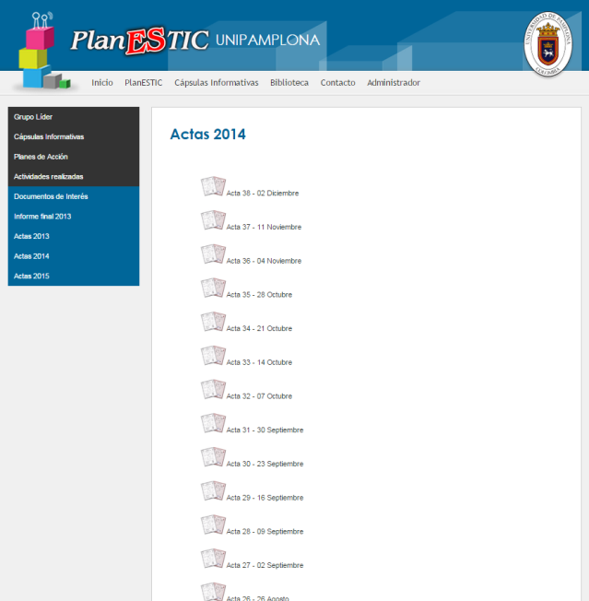
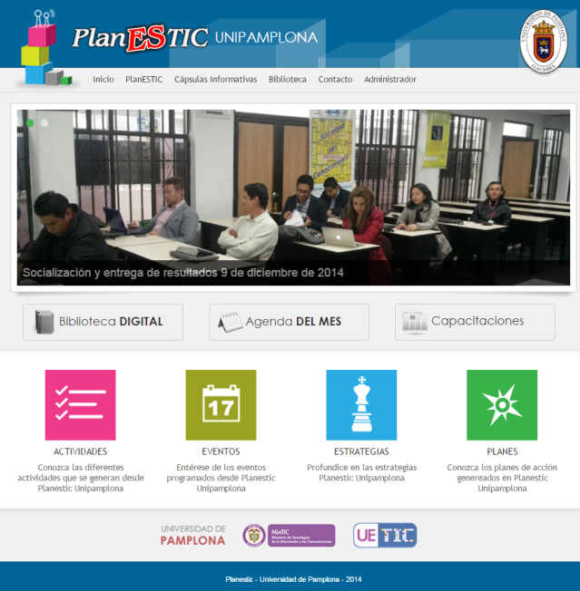

Macroproyecto 10.5. Modernización de sistemas y herramientas informáticas

Proyecto 10.5.2. Actualizar las herramientas computacionales de las dependencias y fortalecer el CIADTI (Plataforma)

Acción: Fomentar la creación de Salas TIC

Actividades realizadas

- Gestionar la creación de nuevas salas TIC.

Resultados

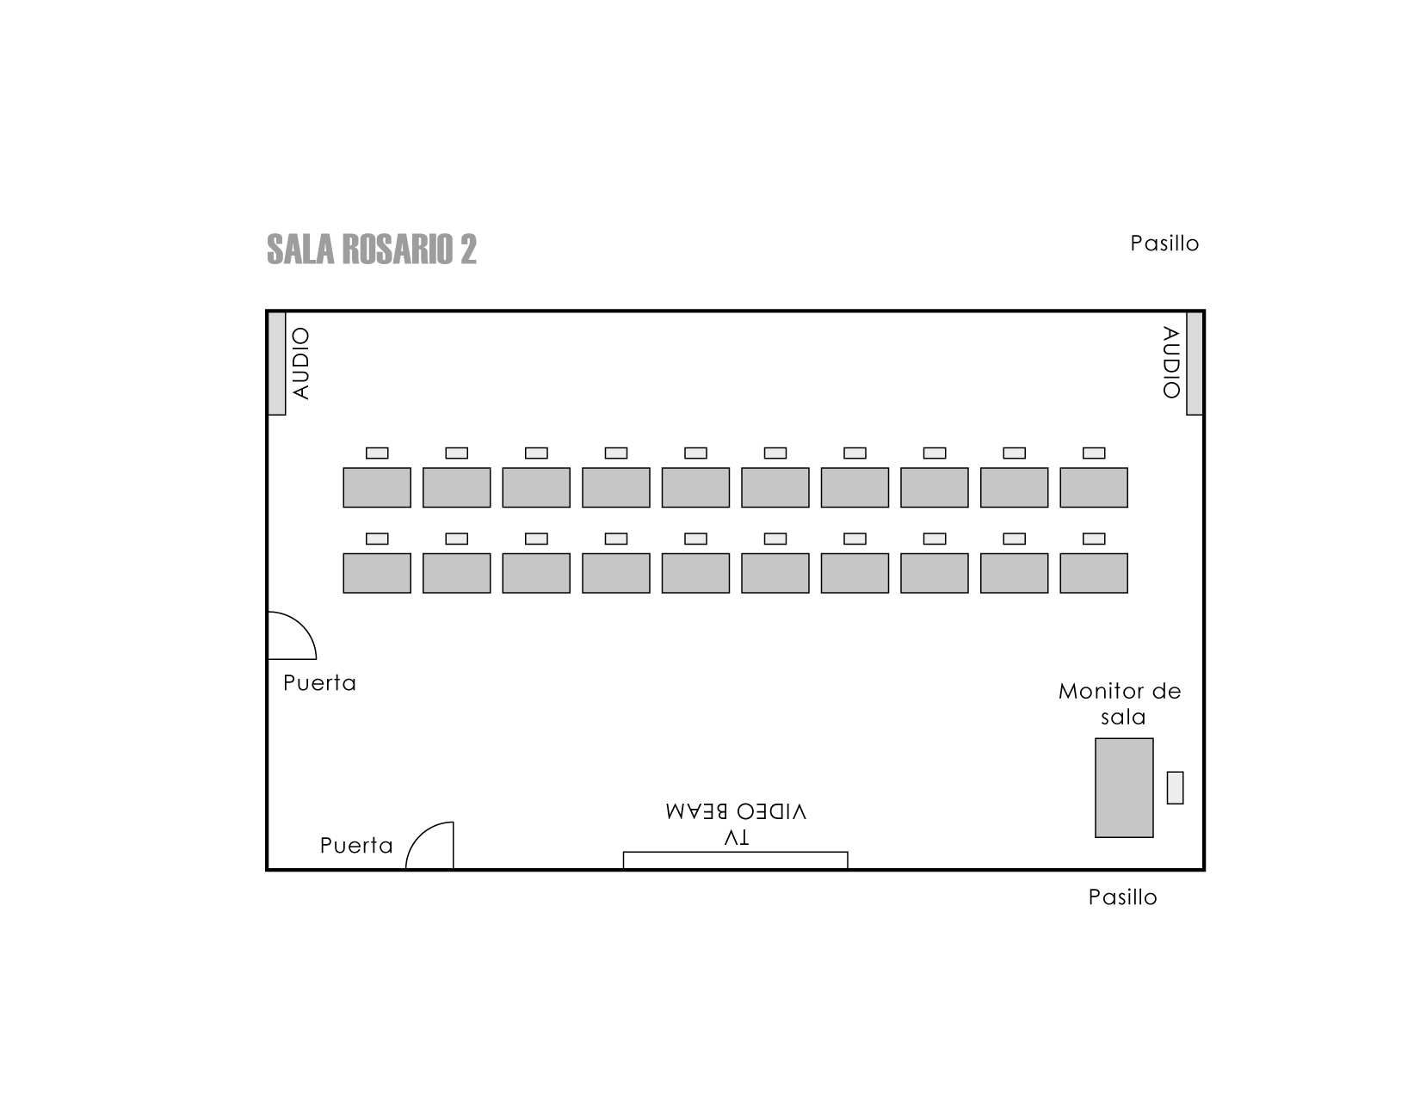

Macroproyecto 10.6. Definir un plan integrado de TIC, estándares y políticas

Acción: Definir la dinámica de la unidad de apoyo para la utilización masiva de las TIC en los procesos académicos

Actividades realizadas

- Documentar un grupo de herramientas pertenecientes a compatibles con moodle, o complementarias (externas), que puedan ser usadas como apoyo a los procesos académicos.
- Apropiar herramientas a las estrategias definidas para el proceso académico.
- Definir formatos e instructivos para el diseño de materiales virtuales.
- Definir un proceso de capacitación para la construcción de materiales virtuales.
- Implementar la capacitación y construcción de materiales educativos
- Crear guías para docentes y estudiantes.

Resultados

ACTIVIDAD | PORCENTAJE AVANCE
Curso virtual Introducción al AVA Unipamplona - Estudiantes | 100%
Cursos virtuales Maestría en Ciencias Económicas y Empresariales (3 cursos) | 100%
Cursos Virtuales Maestría en Educación – Virtual (3 cursos) | 60%
Propuesta Política de Educación a Distancia y Virtual para la Universidad de Pamplona | 90%
Propuesta Política de Propiedad Intelectual para la universidad de Pamplona. | 100%
Diseño proceso para construcción de cursos mediados por TIC | 90%
Curso virtual Docente AVA Unipamplona | 30%
Asesoría pedagógica cursos virtuales Pregrado Ciencias Económicas (10) | 90%
Estrategia E-Learning MEN – Renata | 100%
Diseño y publicación promoción web programas modalidad a distancia Facultad de Ciencias Económicas | 100%
Desarrollo curso para capacitación de estudiantes de la modalidad a distancia en el uso del AVA Unipamplona | 100%
Atención visitas registro calificado. | 100%
Adecuación gráfica plataforma Moodle | 100%
Lineamientos Pedagógicos y Didácticos para la Construcción de Cursos Mediados por TIC | 100%
Lineamientos para servicios de Bienestar Universitario mediados por TIC | 100%
Video presentación SAAI-IG | 100%
Video presentación estrategia de regionalización Universidad de Pamplona | 100%
Selección e implementación de software para servicio de mesa de ayuda | 100%
Selección e implementación de software para servicio de videoconferencia en plataforma Moodle | 100%

Acción: Estructurar la política institucional para incorporar las TIC a los procesos misionales

Actividades realizadas

- Analizar los Documentos Actuales Relacionados con la Política Institucional para Incorporar las TIC a los Procesos Misionales.
- Actualizar Documento de las Políticas Institucionales de Uso de las TIC.
- Apoyo a la Unidad TIC.
- Incorporar el Semillero de Investigación de Educación Apoyada en TIC del Grupo CICOM, a las actividades sobre la Política Institucional para Incorporar las TIC en los Procesos Misionales.
- Propender por la Divulgación de las Políticas Institucionales de Uso de las TIC en los Procesos Educativos.
- Definir la Políticas de Propiedad Intelectual para el Desarrollo y Uso de Materiales Digitales.

Resultados
- Analizar los Documentos Actuales Relacionados con la Política Institucional para Incorporar las TIC a los Procesos Misionales. En Proceso, se espera terminarlo en Enero 2015
- Actualizar Documento de las Políticas Institucionales de Uso de las TIC. En Proceso, se espera terminarlo en Enero 2015
- Apoyo a la Unidad TIC. 100%
- Incorporar el Semillero de Investigación de Educación Apoyada en TIC del Grupo CICOM, a las actividades sobre la Política Institucional para Incorporar las TIC en los Procesos Misionales. 100%
- Propender por la Divulgación de las Políticas Institucionales de Uso de las TIC en los Procesos Educativos. 100%
- Definir la Políticas de Propiedad Intelectual para el Desarrollo y Uso de Materiales Digitales. Lo realizó la Unidad Especializada de apoyo a las TIC

